Муниципальное образовательное учреждение дополнительного

образования детей станция юных техников города Ейска

муниципального образования Ейский район

ОТКРЫТОЕ ЗАНЯТИЕ

КРУЖКА АВТОК ОНСТРУИРОВАНИЕ

Педагог дополнительного образования
ТРЕТЬЯКОВ ВЛАДИМИР ИВАНОВИЧ
Занятие для детей первого года обучения

Тема : Принцип работы 2-х тактного двигателя.

Цель. Знать устройство и принцип работы двухтактного двигателя внутреннего сгорания.

Задачи : Формировать навыки работы по техническому обслуживанию и ремонту ДВС. Закрепить знания по технике безопасности; развивать умение детей работать самостоятельно.

Оборудование. Двигатель внутреннего сгорания, слайды. Двигатель «Минск».
Слаиды.Презентации.

Техника безопасности при работе со слесарным инструментом.

- работай только исправным инструментом.
- используй инструмент по назначению
при работе с горюче смазочными жидкостями соблюдаите меры пожарной безопасности

Ход занятия.
Приветствие детей.
Ребята, сегодня мы познакомимся с устройством и рабочим процессом 2-х тактного двигателя внутреннего сгорания.

Вопрос детям : - А какие ещё двигатели вы знаете ?
( четырёхтактные ,роторные,электродвигатели)

Сегодня я хочу вам рассказать, как устроен 2-х тактный двигатель и как он работает.

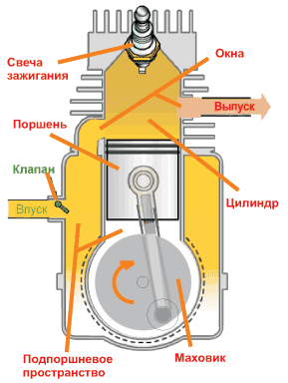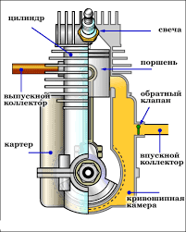

Перед нами 2-х тактный двигатель внутреннего сгорания который преобразует тепловую энергию в механическую.

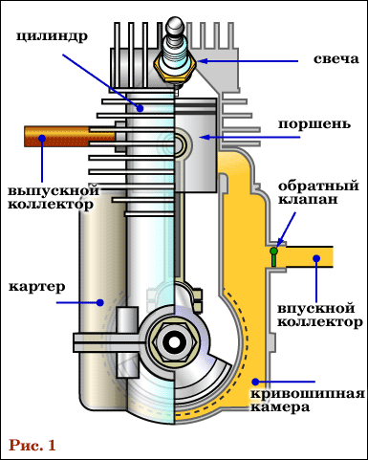

А сейчас я хочу вам рассказать как он работает. Двигатель состоит из картера, в который на подшипниках с двух сторон установлен коленчатый вал и цилиндр . Внутри цилиндра движется поршень - металлический стакан, опоясанный пружинящими кольцами (поршневые кольца), вложенными в канавки на поршне. Поршневые кольца не пропускают газов, образующихся при сгорании топлива, в промежутке между поршнем и стенками цилиндра. Поршень снабжен металлическим стержнем - пальцем, он соединяет поршень с шатуном. Шатун передаёт прямолинейное возвратно-поступательное движение поршня во вращательное движение коленчатого вала.

Смазка всех трущихся поверхностей и подшипников внутри двухтактных двигателей происходит с помощью топливной смеси, в которое подмешано необходимое количество масла. Из рисунка 1 видно, что топливная смесь (желтый цвет) попадает и в кривошипную камеру двигателя (это та полость, где закреплен и вращается коленчатый вал), и в цилиндр.

Вопрос детям: А что значит что машина любит ласку, чистоту и смазку? (нужно ухаживать за машиной своевременно и грамотно обслуживать и смазывать все необходимые детали)

Смазки там нигде нет, а если бы и была, то смылась топливной смесью. Вот по этой причине масло и добавляют в определенной пропорции к бензину. Тип масла используется специальный, именно для двухтактных двигателей. Оно должно выдерживать высокие температуры и сгорая вместе с топливом оставлять минимум зольных отложений. Теперь о принципе работы. Весь рабочий цикл в двигателе осуществляется за два такта.

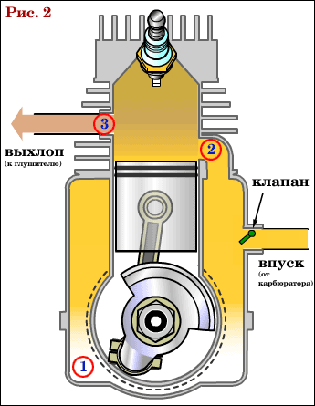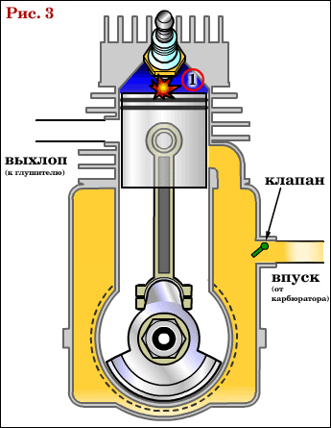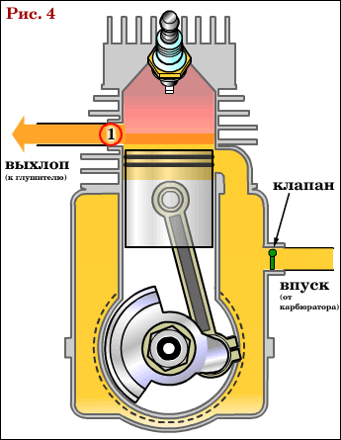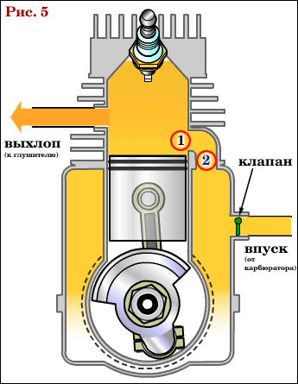
Такт сжатия. Поршень перемещается от нижней мертвой точки поршня (в этом положении поршень находится на рис. 2, далее это положение называем сокращенно НМТ) к верхней мертвой точке поршня (положение поршня на рис.3, далее ВМТ), перекрывая сначала продувочное 2, а затем выпускное 3 окна. После закрытия поршнем выпускного окна в цилиндре начинается сжатие ранее поступившей в него горючей смеси. Одновременно в кривошипной камере 1 вследствие ее герметичности и после того как поршень перекрывает продувочные окна 2, под поршнем создается разряжение, под действием которого из карбюратора через впускное окно и открывающийся клапан поступает горючая смесь в кривошипную камеру.

Такт рабочего хода. При положении поршня около ВМТ сжатая рабочая смесь (1 на рис. 3) воспламеняется электрической искрой от свечи, в результате чего температура и давление газов резко возрастают. Под действием теплового расширения газов поршень перемещается к НМТ, при этом расширяющиеся газы совершают полезную работу. Одновременно, опускаясь вниз, поршень создает высокое давление в кривошипной камере (сжимая топливо-воздушную смесь в ней). Под действием давления клапан закрывается, не давая таким образом горючей смеси снова попасть во впускной коллектор и затем в карбюратор. Когда поршень дойдет до выпускного окна (1 на рис. 4), оно открывается и начнется выпуск отработавших газов в атмосферу, давление в цилиндре понижается. При дальнейшем перемещении поршень открывает продувочное окно (1 на рис. 5) и сжатая в кривошипной камере горючая смесь поступает по каналу (2 на рис. 5), заполняя цилиндр и осуществляя продувку его от остатков отработавших газов. Далее цикл повторяется.
Стоит упомянуть о принципе зажигания. Так как топливной смеси нужно время для воспламенения, искра на свече появляется чуть раньше, чем поршень достигает ВМТ. В идеале, чем быстрей движения поршня, тем раньше должно быть зажигание, потому-что поршень от момента искры быстрее доходит до ВМТ. Существуют механические и электронные устройства, меняющие угол зажигания в зависимости от оборотов двигателя. Практически у мотороллеров до 2000 г.в. таких систем не было и угол опережения зажигания был установлен в расчете на оптимальные обороты. На некоторых же скутерах, например Honda Dio ZX AF35, установлен электронный коммутатор с динамическим опережением. С ним двигатель развивает больше мощности.
А сейчас мы выясним что из всего сказанного вы поняли
Вопрос детям: А кто мне назовет основные части двигателя ?
( Цилиндр, поршень, картер, головка цилиндра ,шатун, поршневые кольца и палец,маховик,карбюратор,зажигание,свеча.)
Для чего двигателю нужно масло?
(чтобы смазывать трущиеся детали)

  - Ребята для некоторых из вас могут быть непонятными определения и технические термины но в дальнейшем при эксплуатации двигателей на ваших картах вы будете вникать в суть происходящих процессов и научитесь сами изменять в лучшую сторону мощность и обороты двигателя для того чтобы выигрывать на соревнованиях.
  - Не огорчайтесь когда у вас что-то не получается спрашивайте у педагога или у своих старших товарищей .

